**Министерство науки и высшего образования Российской Федерации**

федеральное государственное автономное образовательное учреждение высшего образования

**«НАЦИОНАЛЬНЫЙ ИССЛЕДОВАТЕЛЬСКИЙ УНИВЕРСИТЕТ ИТМО»**

**Отчёт**

по лабораторной работе №3

по дисциплине «**Базы данных**»

**Автор:** Цветков Вячеслав Андреевич

**Факультет:** ПИиКТ

**Группа:** P33201

**Преподаватель:** Машина Е. А.



Санкт-Петербург, 2022

# Описание предметной области

Выбранная предметная область – онлайн-сервис цифрового распространения компьютерных игр и программ. Примером подобного продукта является платформа Steam, разработанная и поддерживаемая компанией Valve.

В задачах этой предметной области действия происходят вокруг пользователей и товаров (компьютерных игр и программ). У каждого пользователя есть профиль, в котором он при желании может указать личную информацию. Игры также имеют метаданные, например, цену, жанр, информацию о разработчике. Пользователь может производить различные действия с играми – класть в список желаемого, покупать, играть в них (во время игры отслеживается время проведенное в игре, дата и время последнего захода в игру), оставлять комментарии, оценивать игры и комментарии других пользователей.

Предметная область интересна своими разнообразными задачами большим количеством объектов и связей между ними. При необходимости можно усложнить задачу, добавив социальную составляющую: список друзей пользователя, личные переписки, сообщества.

# ER-модель

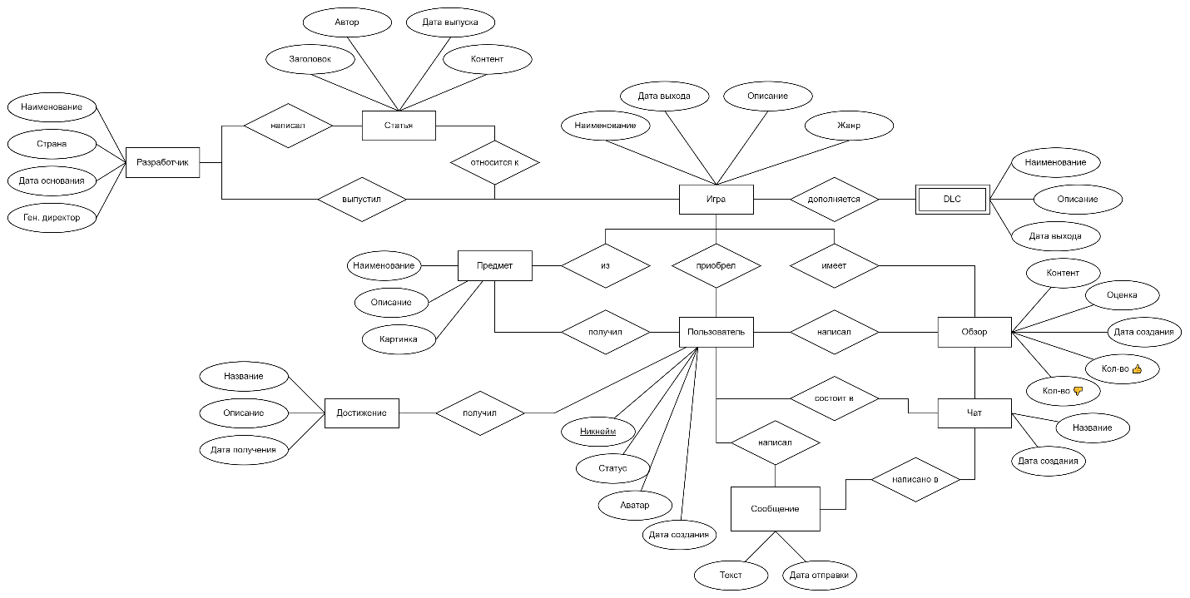

# Даталогическая модель

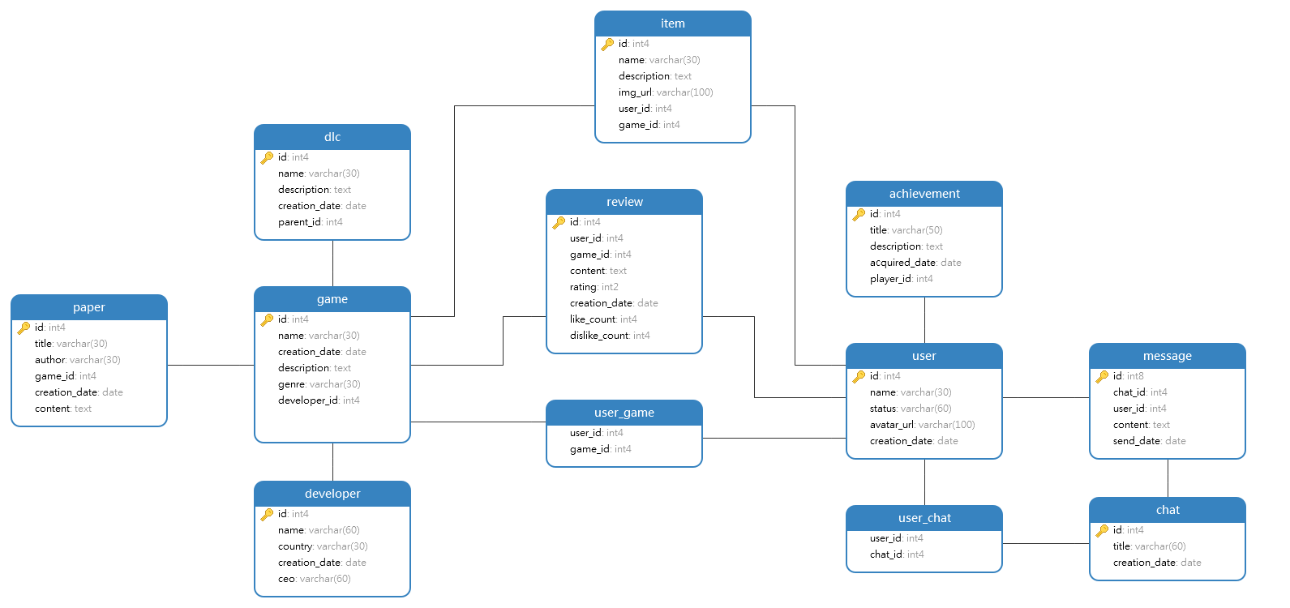

# Вывод

В процессе работы спроектировали базу данных по выбранной предметной области, составили ER-модель, по ней составили даталогическую модель.